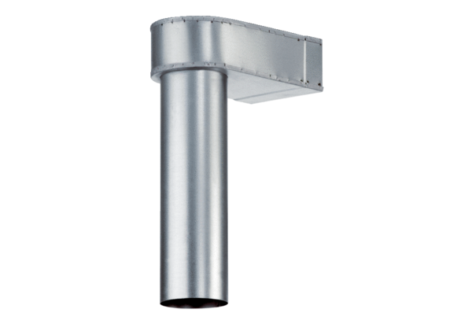Kutnik MF-WL100 80/200Jedinica za pakiranje: 1 komAsortiman: K
Broj artikla: 0018.0530Proizvođač: MAICO

